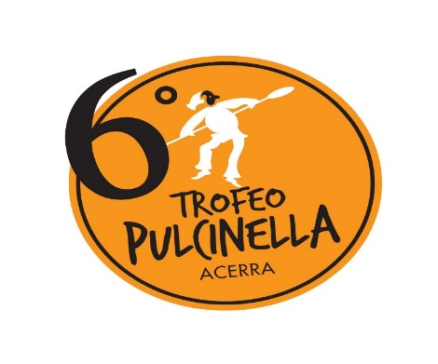
CAMPIONATO INTERNAZIONALE PER PIZZAIOLI VI EDIZIONE
REGOLAMENTO
È indetta la 6ª edizione del Trofeo Pulcinella che si terrà a Napoli alla mostra d’ oltremare
Come in ogni campionato possono iscriversi tutti i pizzaioli purché abbiano compiuto il 16° anno di età
Il "Trofeo Pulcinella" vedrà i concorrenti impegnati in una gara che prevede la scelta tra 3 categorie di pizza:
A) pizza napoletana
B) pizza contemporanea (“canotto o diversamente napoletana)
C) pizza senza glutine (solo 20 concorrenti)
SVOLGIMENTO DELLE GARE
Le gare si svolgeranno nei giorni 11-12-13 ottobre 2021 con inizio alle ore 10.00. I concorrenti si esibiranno in ordine di iscrizione pervenuta.
I concorrenti realizzeranno le loro pizze utilizzando prodotti scelti e portati da loro stessi. Sarà consentito al concorrente che sbaglia la pizza in fase di cottura di poter ripetere la prova una sola volta. I panetti saranno quelli prodotti dai singoli concorrenti presso le pizzerie di loro riferimento. Al concorrente sprovvisto di panetto sarà fornita una campionatura dall’ organizzazione, ma allo stesso tempo sarà prevista una piccola penalità sul punteggio ottenuto. I concorrenti saranno vestiti con gli indumenti personalizzati dagli sponsor e dall’ Associazione organizzatrice, mentre le scarpe saranno una dotazione propria dei pizzaioli purchè si tratti di abbigliamento professionale, preferibilmente di colore bianco.
- Il costo per la partecipazione al trofeo Pulcinella è stabilito in euro 70,00 (settanta/00), a cui segue fattura. La sottoscrizione dell’adesione comprende:
- L’ utilizzo dell’abbigliamento fornito
- L’ utilizzo dei macchinari ed attrezzature presenti
I concorrenti saranno premiati nel seguente modo:
- dal 1° classificato al 5° classificato per la pizza tradizionale giuria tecnica
- dal 1° classificato al 5° classificato per la pizza contemporanea giuria tecnica
- dal 1° classificato al 3° classificato per la pizza senza glutine giuria tecnica

Per evitare l’aggregazione di tutti i partecipanti, i premi del trofeo Pulcinella, saranno consegnati personalmente dal presidente dell’Associazione Mani d’Oro, Attilio Albachiara, presso le sedi indicate dai concorrenti sul modello di iscrizione, nei giorni a seguire la manifestazione. Le classifiche complete saranno pubblicate sul sito ufficiale www.manidoro.pizza e su tutti i social correlati. Sarà rispettato da tutti gli organizzatori, collaboratori, partecipanti, giudici e tecnici un rigoroso protocollo anticovid per garantire la sicurezza di tutti i presenti che interverranno alla manifestazione.

